嵌入式在智能门锁中的应用

目录
一、基本观点------------------------------------------------------2
1.选题说明----------------------------------------------------------------2
2.国内外研究现状----------------------------------------------------------2
3.研究内容----------------------------------------------------------------2
二、文献综述------------------------------------------------------3
三、理论支撑------------------------------------------------------3
1. 树莓派技术------------------------------------------------------------3
2. 树莓派GPIO-----------------------------------------------------------3
3.二维码编译与解析技术---------------------------------------------------4
4. 人脸识别技术----------------------------------------------------------4
5. 非接触式ID卡识别原理-------------------------------------------------4
5. 数字密码锁------------------------------------------------------------5
四、个人方案------------------------------------------------------5
1. 系统框图--------------------------------------------------------------5
2. 人脸识别模块-----------------------------------------------------------5
3. 二维码识别模块---------------------------------------------------------7
4.ID卡识别模块 -----------------------------------------------------------7
5.密码按键模块 ------------------------------------------------------------8
6.点击驱动电路 ------------------------------------------------------------9
7.报警电路-----------------------------------------------------------------9
五、结果展示-------------------------------------------------------10
六、总结与展望-----------------------------------------------------10
七、参考文献--------------------------------------------------------11

- 基本观点
- 选题说明
嵌入式技术的发展与物联网世界的到来，给智能家居产品带来了发展契机，居家模式将产生重大变革。万物感知、万物互联、万物智能，给智能终端和移动互联网产业链带来更大的想象空间。在智慧家庭不断发展的当下，智能门锁作为智慧家庭的第一道“门”，吸引了越来越多关注的目光。随着人们对生活品质的要求不断攀升，以及生活信息化进度不断加快，能够更好地守护家庭安全的信息化产品受到越来越多的关注。智能门锁作为信息化家庭的入口，经过近几年的发展，已经成为市场上最常见的智能家居产品之一。忘带、丢失钥匙等行为经常给用户带来烦恼，智能门锁通过指纹、密码等方式开锁，避免了携带钥匙的麻烦，还因其具备远程开门，临时密码能化操作，为用户提供更加便捷的家庭管理手段。因此成为用户在门锁选择上的更优选项。在疫情时代，使用一些智能门锁可以做到无接触开锁。本文主要设计一种多功能智能门锁。
- 国内外研究现状
国外：国外的电子门锁发展较早，经多年发展，已较为成熟。自20世纪30年代国外就已经开始了智能门锁的研究。至70年代初期，已研发出性能简单的智能门锁并应用于部分特殊领域，开始进入智能门锁时代。之后迅速发展，到了80年代中期，以美国耶鲁制锁厂、欧洲的西沙集团、西德的多姆公司为代表的国际制锁行业，已开发出了包括卡片式电子锁在内的多种智能门锁。^{[1]}到了90年代，随着电子信息技术和通信技术的快速发展，又出现了以声控电子锁、虹膜电子锁、指纹智能门锁等为代表的生物识别智能门锁。进入21世纪后，得益于电子技术和互联网技术的快速发展，欧美、日韩等国相继出现了以蓝牙、Z-Wave、WiFi技术和密码指纹相结合为主的新型联网型智能门锁。
国内：我国自20世纪90年代引入智能门锁后，至今已发展20余年，虽起步较晚，但发展很快，尤其是进入21世纪以来，现代科技带动了电子锁行业飞跃式的跨步，出现了一大批科技含量十足的智能电子锁。从早期性能简单的按键锁、卡片锁，发展到如今的指纹锁、指静脉识别锁、人脸识别智能锁、蓝牙锁、无线遥控锁等。现在的电子门锁不仅融合了生物识别技术、物联网技术等高新技术，还逐渐应用在智能家居、智能公寓、智慧城市等新兴领域。而电子门锁中以指纹锁为代表的智能门锁，已成为传统制造业与新兴电子信息产业结合而衍生出的新兴产业。^{[2]}
- 研究内容
当前市面上的智能门锁种类繁多，大致可以分为以下几类：生物特征识别类（指纹识别、声音识别、视网膜识别、虹膜识别、面部识别、静脉识别锁）,物理信息控制类（密码按键，IC卡、蓝牙控制，WIFI控制，无线遥控）。本文主要是选用了物理信息控制类，使用二维码识别进行开锁。在当前疫情时期，与其他智能开锁相比，可以实现无接触式开锁，同利用二维码技术可实现健康码开门，做到一码多用；添加面部识别功能，实现无障碍式开锁，做到方便好用；添加数字密码功能，IC卡识别功能。
- 文献综述
本设计主要参考了树莓派开发板官方文档，《融合二维码和嵌入式服务器的交互式锁控系统研究与实现》，《智能家居嵌入式人脸识别门禁系统的设计与实现》。
- 理论支撑
- 树莓派技术：
一款基于ARM的微型电脑主板，以SD/MicroSD卡为内存硬盘，卡片主板周围有1/2/4个USB接口和一个10/100 以太网接口（A型没有网口），可连接键盘、鼠标和网线，同时拥有视频模拟信号的电视输出接口和HDMI高清视频输出接口，以上部件全部整合在一张仅比信用卡稍大的主板上，具备所有PC的基本功能只需接通电视机和键盘，就能执行如电子表格、文字处理、玩游戏、播放高清视频等诸多功能。树莓派A型选用Broadcom公司的BCM2835芯片作为核心处理器，该芯片配备了ARM11单核CPU。同时树莓派A型装配了256MB的内存、一个音频接口、一个CSI摄像头接口、一个USB接口、一个HDMI接口但是没有装配以太网接口。
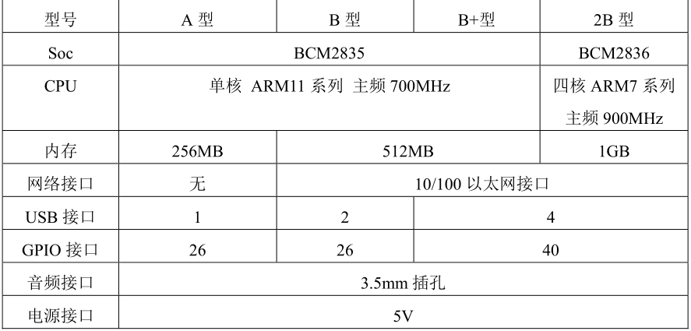
图1-树莓派型号参数对照表
- 树莓派GPIO：
GPIO，中文全称为通用输入/输出接口。用户可以通过GPIO引脚向电子元器件输出高低点平的方式对电子元气件进行控制。例如控制超声波传感器、LED小灯等，也可以通过GPIO引脚接收电子元器件的高低点平的变化来读取电子元器件的工作状态信号等。树莓派开发板一共提供了40个GPIO引脚，这些引脚主要有电源引脚、接地引脚、数字输入/输出（I/O)引脚、串行外设引脚等。电源引脚可以为电子元器件提高电源，接地引脚是保护电子元器件的安全，输入/输出(I/O)引脚是用来读取电子元器件的高点平或者低点平信号或者发送高点平或低电平信号，通过高低点平信号来控制电路开/关或者触发电子元气件设备。GPIO引脚布局图如图2所示。

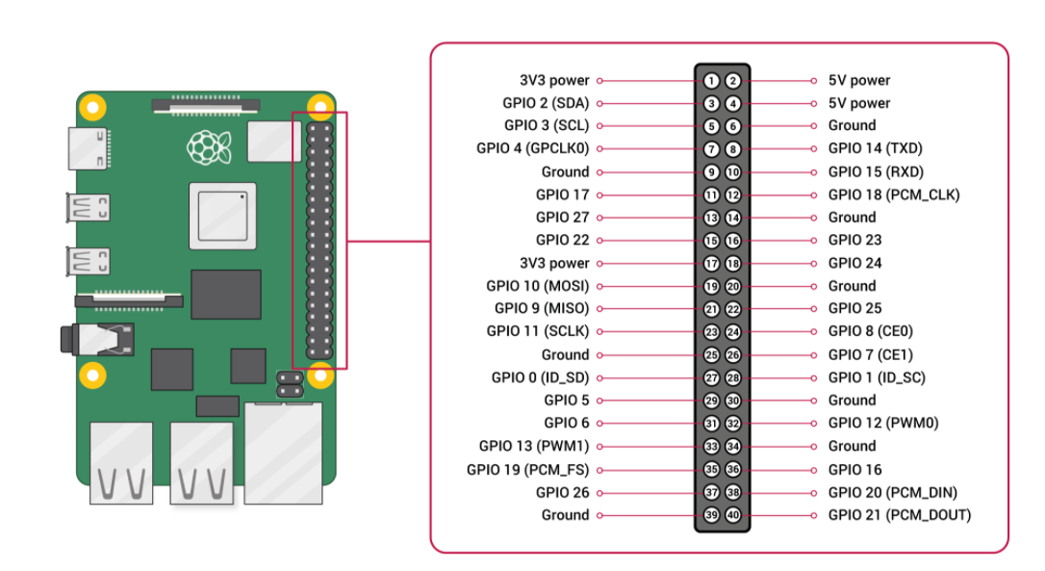
图2-GPIO 40引脚接口
- 二维码编译与解析技术
目前二维码在我们日常生活中的使用已经十分普遍了，例如二维码支付、二维码形式公交卡、共享单车的开锁二维码、二维码形式的个人名片等。正是因为二维码可以存储大量信息、编译范围广、具有一定的纠错能力、安全性高、识别速度快等优点以及被大家所认可。目前常用生成与解析二维码的技术有：ZXing与Zbar。ZXing与Zbar都是Java语言编写，目前可以支持我们常见二维码的生成与解析，目前支持的编码格式有：QR二维码、汉信码、PDF418、DATACODE(国际工业码）等。
- 人脸识别技术
人脸识别，是基于人的脸部特征信息进行身份识别的一种生物识别技术。用摄像机或摄像头采集含有人脸的图像或视频流，并自动在图像中检测和跟踪人脸，进而对检测到的人脸进行脸部识别的一系列相关技术。人脸识别系统主要包括四个组成部分，分别为：人脸图像采集及检测、人脸图像预处理、人脸图像特征提取以及匹配与识别。可以在树莓派上使用opencv技术或者直接使用大型企业的开放API构建人脸识别系统。
- 非接触式ID卡识别原理：
门禁系统的读卡器在启动之后会不断的将固定载波信号在一定范围内发送，当门禁ID卡进入到这个区域后，门禁卡中的电感线圈和电容组成的谐振回路接收到这种特定的载波信号，门禁ID卡的芯片中射频接口模块由这个信号产生电源复位信号和系统时钟，芯片得以激活。门禁ID卡芯片读取控制模块将存储器中的数据经调相编码后调制在载波上，经门禁ID卡天线回送到门禁系统读卡器中。门禁系统读卡器对接收到的门禁ID卡回送信号进行解调、解码后传送到后台计算机，计算机根据门禁卡号的合法性做出相应的处理和控制。
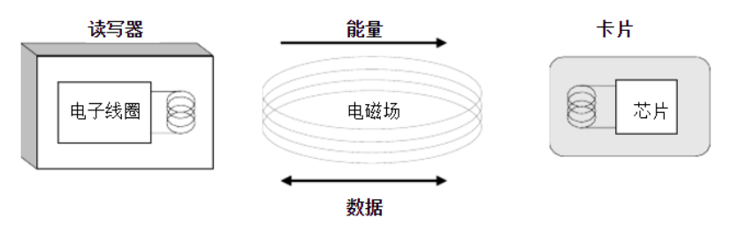
图3-非接触式ID卡识别原理图
- 数字密码锁：
当输入数字与预设密码相同时可进行开锁，输入数字与预设密码不匹配时无法进行开锁。
- 个人方案
- 系统框图：
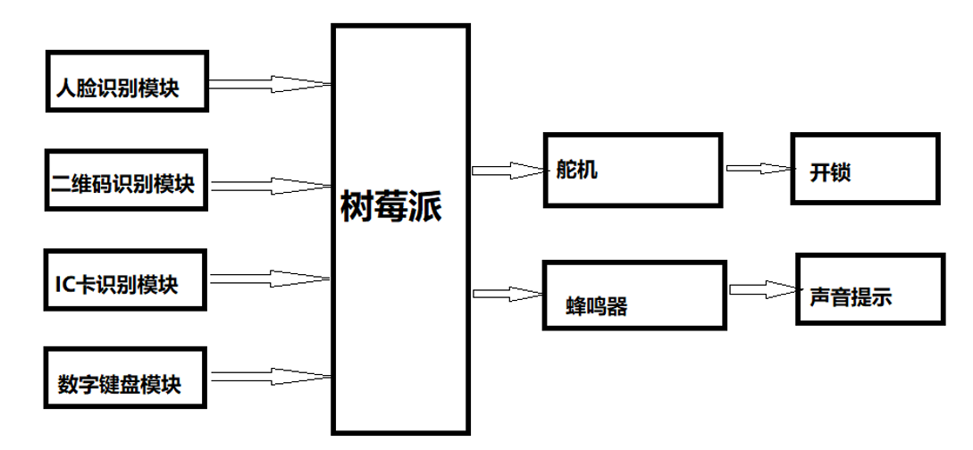
图4-智能门锁系统框图
- 人脸识别模块：
人脸识别算法是人脸识别模块的核心，通过使用树莓派摄像头拍摄一张照片，然后通过SDK来检测照片里面的人是谁，如果这个人在人脸库里面，打开继电器进行开门，如果不在人脸库就关门。
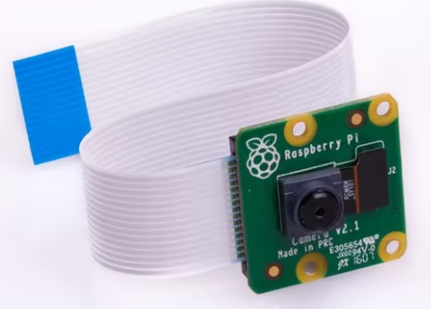
图5-树莓派摄像头模块
基于opencv的人脸识别：
- 人脸采集
可以通过下载开源的人脸识别数据集以及自己拍照建立人脸数据库进行图像采集。图像预处理由于大部分的脸部检测算法对光照，脸部大小，位置表情等非常敏感，当检测到脸部后需转化为灰度图像，进行直方图归一化处理。
- 人脸检测
OpenCV采用一种叫做Haar cascade classifier 的人脸检测器，他利用保存在XML 文件中的数据来确定每一个局部搜索图像的位置，利用其内置函数进行检测，函数使用针对某目标物体训练的级联分类器在图像中找到包含目标物体的矩形区域，并且将这些区域作为一序列的矩形框返回，最终检测结果保存在变量中。
- 人脸识别
人脸识别可由PCA算法实现。该方法的基本思想是将图像向量经过K-L 变换后由高维向量转换为低维向量，并形成低维线性向量空间，即特征子空间，然后将人脸投影到该低维空间，用所得到的投影系数作为识别的特征向量。识别人脸时，只需将待识别样本的投影系数与数据库中目标样本集的投影系数进行比对，以确定与哪一类最近。
- 身份识别
基于前面得到的M个特征脸，将新采集的图片投影到各个特征脸，计算得到一个权重集合（权重向量）。利用权重模式将这个人脸分类划归到初始时计算得到的各个个体或者是成为一个新的个体照片。
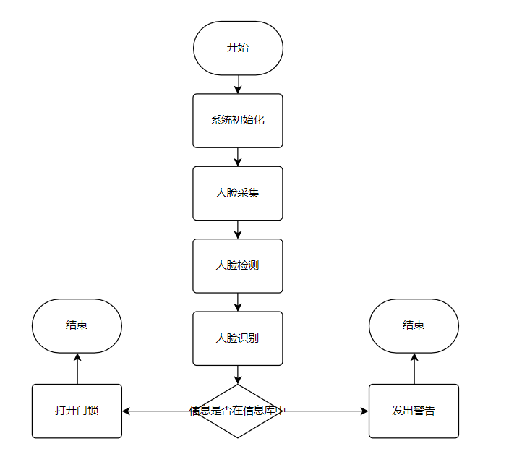
图6-人脸识别系统模块流程图
- 二维码识别模块
树莓派通过摄像头识别到二维码，通过识别读取二维码信息，将识别到的二维码信息与后台数据库进行匹配。若匹配到了相同信息，则打开门禁；若未匹配到相同信息，则发出警告。
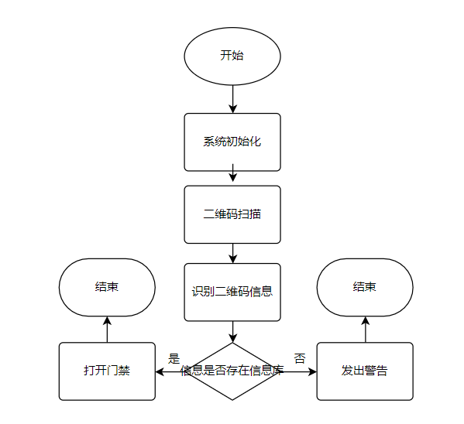
图7-二维码识别模块流程图
- ID卡识别模块：
采用MFRC522原装芯片设计读卡电路，使用方便，成本低廉。模块可直接装入各种读卡器模具。模块采用电压为3.3V,通过SPI接口简单的几条线就可以直接与用户任何CPU主板相连接通信,可以保证模块稳定可靠的工作。RC522模块使用SPI接口与树莓派进行通信。使用ID卡碰触读卡模块之后，读卡模块读出ID卡的卡号并送入电子门锁控制部分，进行判断是否为有效用户ID卡，如果为有效用户卡即开锁，无效用户卡不做任何处理，此类电子门锁成本低，无报警功能，使用方
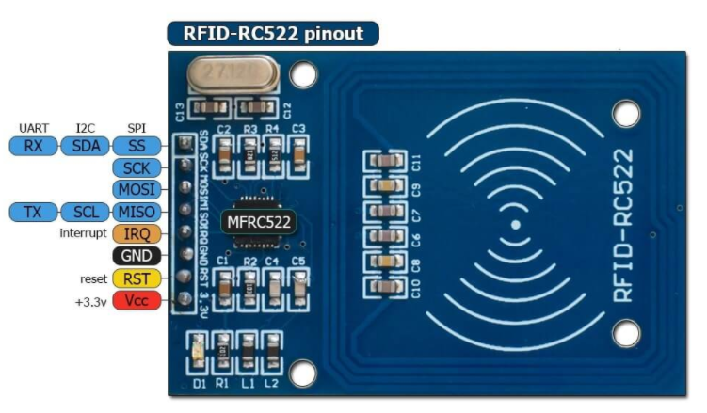
图8-RFID-RC522
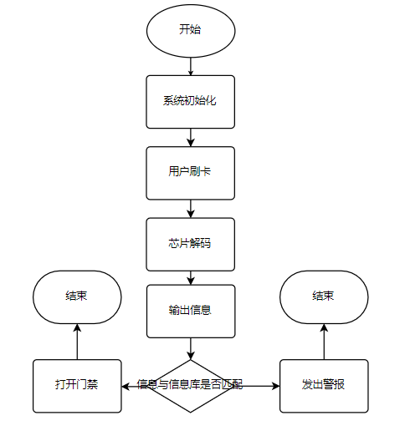
图9-ID卡识别模块
- 密码按键模块：
使用4*4矩阵键盘进行按键扫描：输入密码与输出密码匹配则打开门锁，不匹配则发出警告。
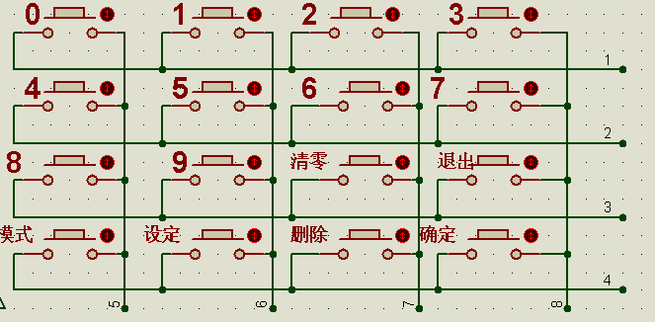
图10-4*4矩阵键盘
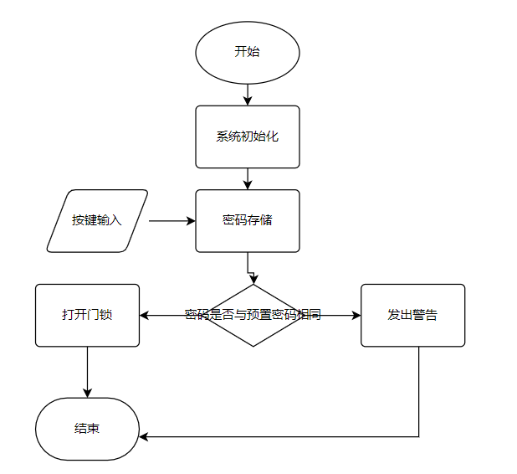
图11-数字密码锁流程图
- 电机驱动电路
由于智能电控锁机械部分选用的是35BYJ46型号的四相八拍永磁式步进电机,其工作电压为DC12V,因此在电机驱动电路中，采用12V电压输入，将树莓派与步进电机的A、B、C、D四个励磁线圈相连，然后按照编写的程序控制电机的正转和反转，进而达到开关锁的目的。在步进电机每一步转动后增加了一个延时等待，延时程序所用的时间可以决定步进电机运转的快慢，从而控制开锁过程中所用的时间。
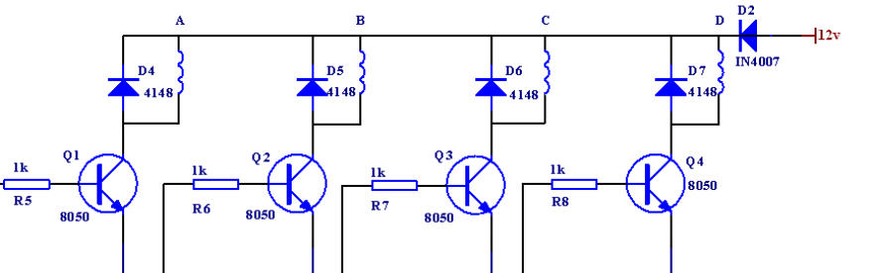
图12-步进电机驱动电路
- 报警电路：
报警电路主要由两部分组成，首先是蜂鸣器现场报警；其次是报警信号的输出。该系统上电后发出欢迎声音，当无线遥控器或红外遥控器有键按下时，系统每接收到一个数据都会发出“叮”一声。如果密码输入错误的次数超过三次、非法开锁或者是防掩开锁，程序驱动树莓派，调用报警子程序，蜂鸣器会发出现场报警音，同时输出报警信号。在蜂鸣器停止报警后可读有效用户ID卡方可停止报警信号的输出。
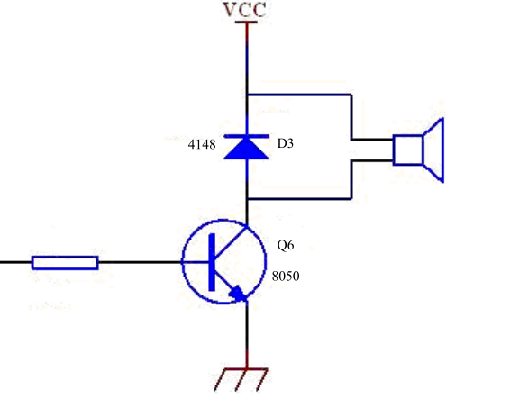
图13-报警电路
- 提供展示的结果
未制作出实物图。展示结果见个人方案。
- 总结与展望
- 总结
本文首先分析了国内外智能门锁的研究现状与发展历程，对现有需求进行分析，采用树莓派作为控制器，添加外围辅助模块，设计出多功能智能门锁，可以在多种应用环境中使用。由于水平有限，未制作出实物。
- 展望
随着生物识别技术的飞速发展，将生物识别技术应用到智能门禁系统中是目前门禁市场的一种发展趋势。软硬件的飞快更新以及安全意识的增强，智能化门禁系统将会得到越来越多的应用。
本学期开始，我们学习了《嵌入式技术》这一课程，由于初次接触嵌入式系统感觉非常难，无从下手，经过几次实验课和理论课结合之后，对嵌入式开发有了一些兴趣和自己的认识。嵌入式系统是以应用为中心，以现代计算机技术为基础，能够根据用户需求(功能、可靠性、成本、体积、功耗、环境等)灵活裁剪软硬件模块的专用计算机系统。就绝大多数完整的嵌入式系统而言，用户打开电源即可直接享用其功能，无需二次开发或仅需少量配置操作。尽管绝大多数嵌入式系统是用户针对特定任务而定制的，但它们一般都是由下面几个模块组成的： 一台计算机或者微控制器，用以保存固件的ROM（非挥发性只读存储器）。用以保存程序数据的RAM（挥发性的随机访问存储器）。连接微控制器和开关、按钮、传感器、模数转化器、控制器、LED（发光二极管）和显示器的I/O端口。
嵌入式系统由软件和硬件两个部分构成，从硬件角度来说，嵌入式处理器是嵌入式硬件中最核心的部分。分为嵌入式微控制器（MCU）、嵌入式DSP处理器、嵌入式微处理器（MPU）、嵌入式片上系统(SOC)几类。ARM是精简指令集计算机（RISC)。ARM体系结构支持7种处理器模式：用户模式、快中断模式、中断模式、管理模式、中止模式、未定义模式和系统模式。在ARM7处理器内部有37个寄存器用户可见的寄存器（31个通用32位寄存器，6个状态寄存器）。寻址方式在ARM微处理器中是一个较为重要的概念，它的含义为微处理器根据指令中给出的地址信息来寻找物理地址的方式。在 ARM 汇编语言程序里，有一些特殊指令助记符，这些助记符与指令系统的助记符不同，没有相对应的操作码，它们并不是在运行期间由机器执行，而是在汇编程序对源程序汇编期间由汇编程序处理。这些特殊指令助记符被称作为伪指令，它们在源程序中的作用是为完成汇编程序作各种准备工作的，也就是说这些伪指令仅在汇编过程中起作用，一旦汇编结束，伪指令的使命就完成了。
如今嵌入式系统发展更加的趋于提供更加生动的人机交互界面；对于更多小型电子产品具备更好的移植性，从而实现其自动化，低功耗，智能化。随着外部环境的改变，中国遭到的技术封锁，我越发的认识到掌握核心科技的重要性，我们应当把关键技术牢牢的掌握在自己的手中，避免受制于人。
参考文献：
- 江昌洪.电子锁的技术现状和发展趋势[J].中国安防产品信息,1996(05):11-12.
- 白雪,王兴,郭伟洁.电子门锁的国内外现状及发展趋势研究[J].内蒙古科技与经济,2021(13):97-99+101.
- 李佳俊,万在红.基于单片机的智能电控锁设计[J].科技广场,2015(04):186-191.DOI:10.13838/j.cnki.kjgc.2015.04.035.
- 何洋. 融合二维码和嵌入式服务器的交互式锁控系统研究与实现[D].西安石油大学,2019.
- 强宇佶,申双琴.智能家居嵌入式人脸识别门禁系统的设计与实现[J].科学技术创新,2020(26):112-113.
- 施卫明. 基于ARM+Linux的指纹门禁系统设计与实现[D].浙江工业大学,2012.

